**Лабораторная работа №1. Установка современной операционной системы Windows.**

**Состав системного программного обеспечения ОС Windows.**

**Выполнил: Голев Д.Ю У-215**

**Цель работы:** Приобрести опыт установки современной операционной системы Windows. Ознакомиться на практике с основными группами программ, входящих в системное программное обеспечение.

**Оборудование:**

*Аппаратная часть:* персональный компьютер,сетевой или локальный принтер. *Программная часть:* программаVirtualBox,установочный диск либо образ диска с ОС

Windows Seven, текстовый процессор Microsoft Word.

**Ход работы:**

1. Запускаем программу VirtualBox.

Рисунок 1 – Главное окно VirtualBox.

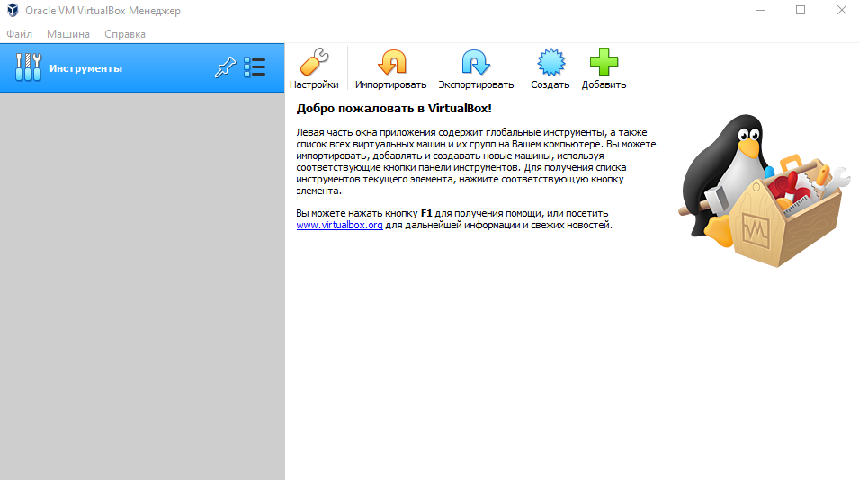

Запускаем мастер создания новой виртуальной машины: "создать". (синяя звездочка)

Рисунок 2 – Последующее диалоговое окно

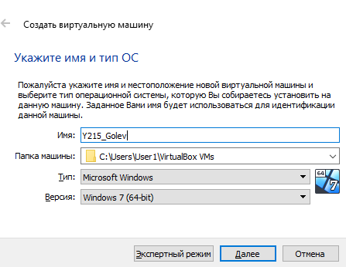

Рисунок 3 – Указываем объем памяти

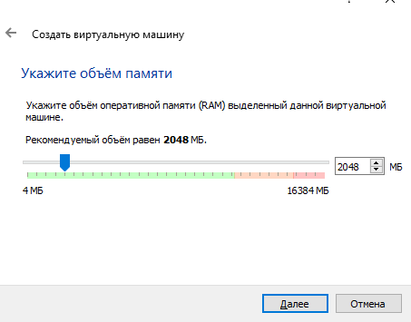

Рисунок 4- Окно «Местоположение и размер виртуального диска»

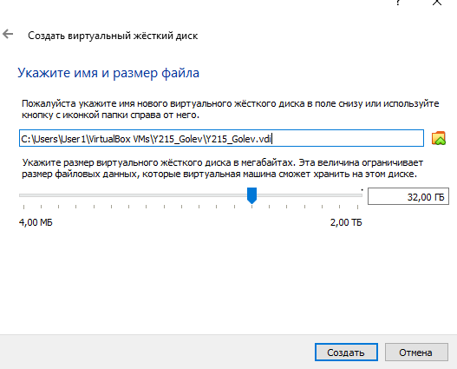

Рисунок 5- Главное меню

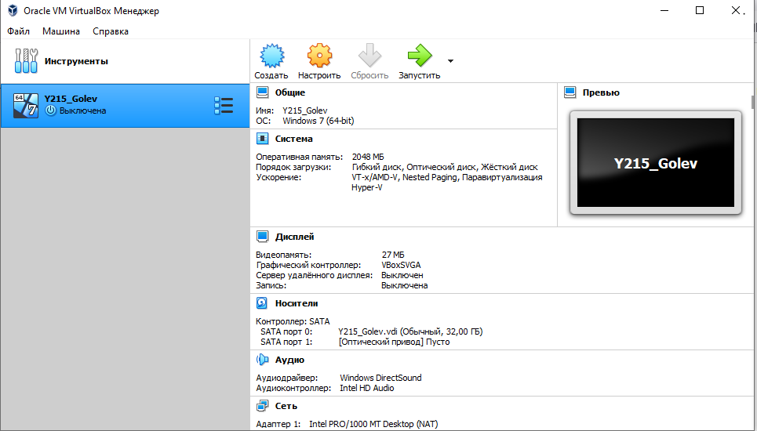

Рисунок 6 – Включение ускорения и отключение сетевого адаптера

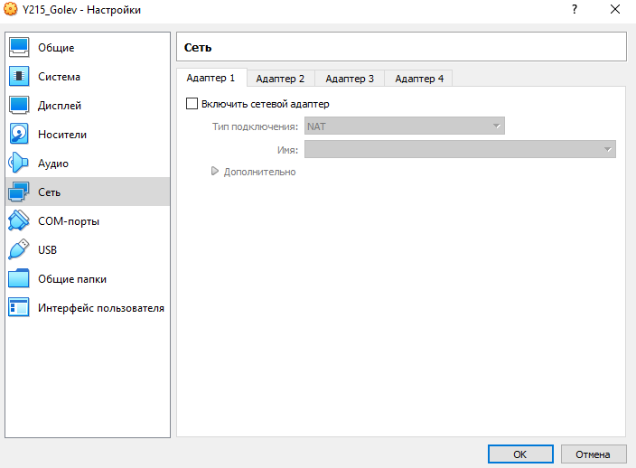

Рисунок 7 – Отключение аудио-контроллера

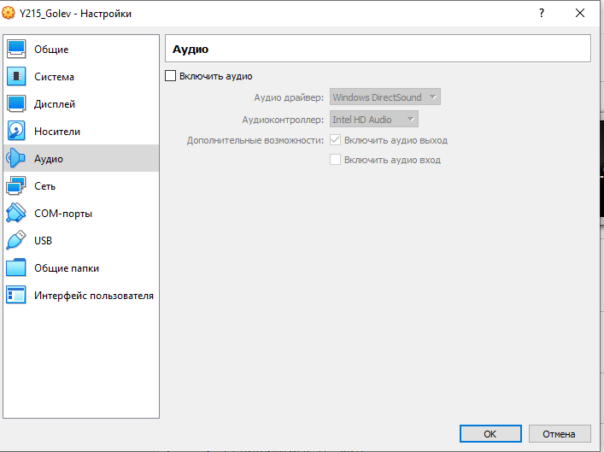

Рисунок 8 – Настройка носителей

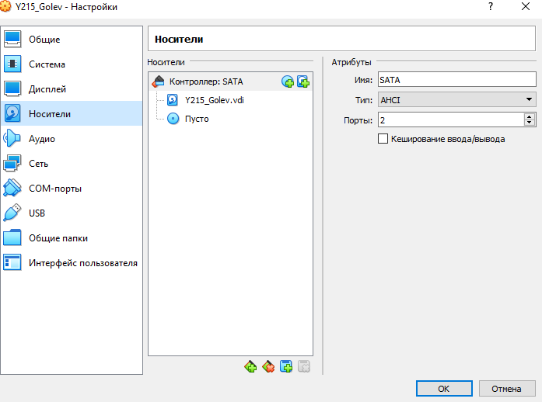

Рисунок 9- выбор оптического диска

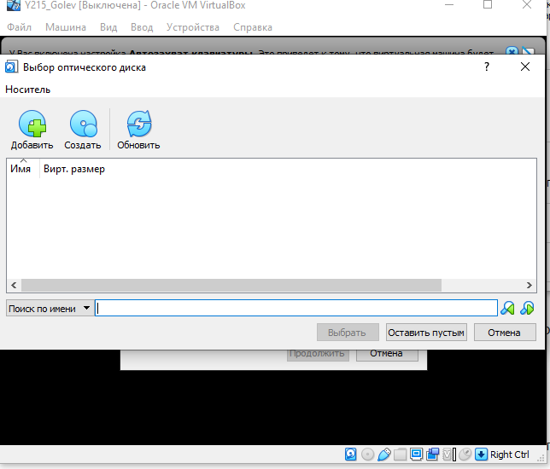

Пeреходим к установке ОС Windows 7 на виртуальную машину.

Рисунок 10-11- выбор настроек при установке

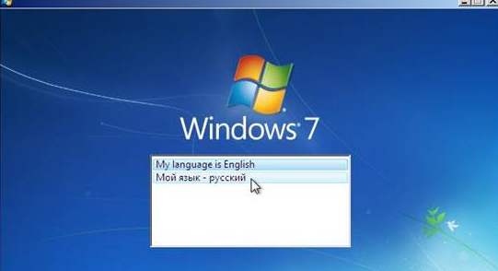

Рисунок 11

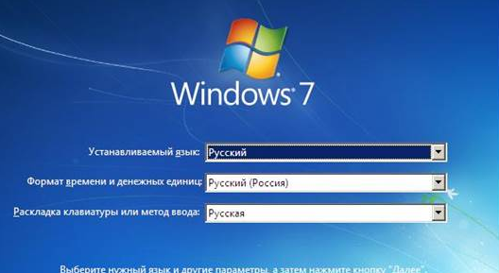

Рисунок 12 – процесс установки Windows

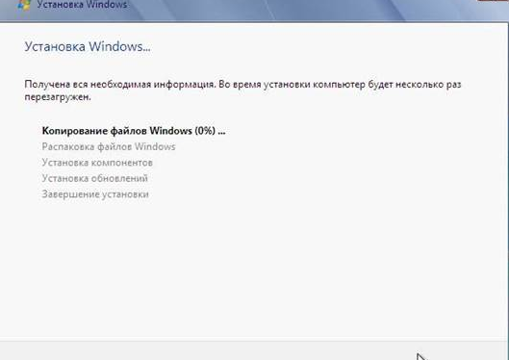

Рисунок 13 – Окно рабочего стола

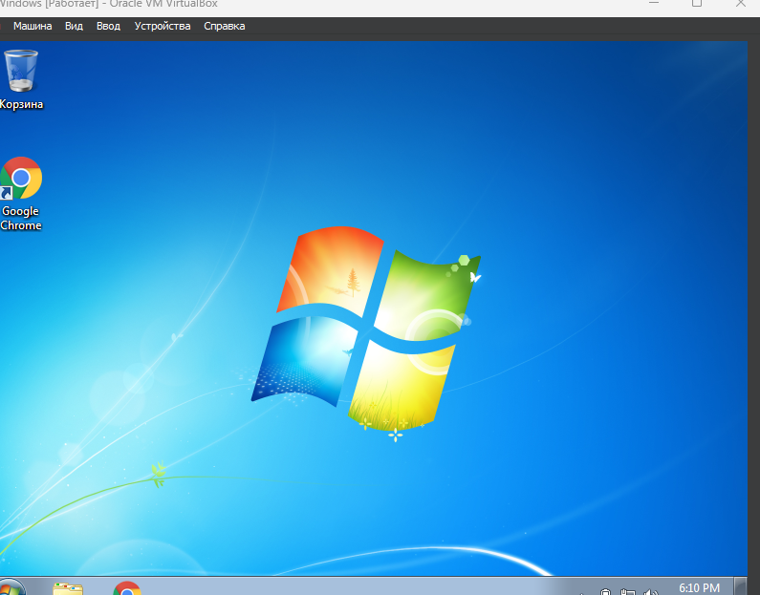

1. Операционная система— это специальный набор программ, благодаря которому все системы компьютера взаимодействуют как между собой, так и с пользователем.
2. Основными функциями ОС являются следующие:

-запуск программ и контроль за их прохождением;

-управление оперативной памятью;

-управление устройствами ввода и вывода;

-управление внешней памятью;

-управление взаимодействием одновременно работающих задач;

-обработка вводимых команд для обеспечения взаимодействия с пользователем.

1. Windows 1.0, Windows 2.0, Windows 3.0, Windows NT 3.5, Windows 95, Windows 98, Windows ME, Windows XP, Windows Vista, Windows 7, Windows 8, Windows 10, Windows 11.
2. Минимальные системные требования

Разрядность: x86 (32-bit)

ЦП *[CPU]*: с тактовой частотой 0.8 GHz или выше

Видеоадаптер *[GPU]*: 3D адаптер

Видеопамять *[VRAM]*: 32 Mb

Винчестер *[HDD]*: 16 Gb

Оперативная память *[RAM]*: 512 Mb

DirectX: 9

Рекомендуемые системные требования

Разрядность: x86 (32-bit)

ЦП *[CPU]*: от 1 GHz

Видеоадаптер *[GPU]*: 3D адаптер

Видеопамять *[VRAM]*: 128 Mb

Винчестер *[HDD]*: 16 Gb

Оперативная память *[RAM]*: 1024 Mb

DirectX: 10

1. Windows 7 самая новая система в семействе Windows NT. Улучшенная производительность, безопасность, современный графический интерфейс это все то что отличает его от других систем семейства Windows NT

Вывод: приобрели опыт установки современной операционной системы Windows. Ознакомились на практике с основными группами программ, входящих в системное программное обеспечение.